GIÁO PHẬN BÀ RỊA

GIỜ KINH
KÍNH THÁNH GIUSE
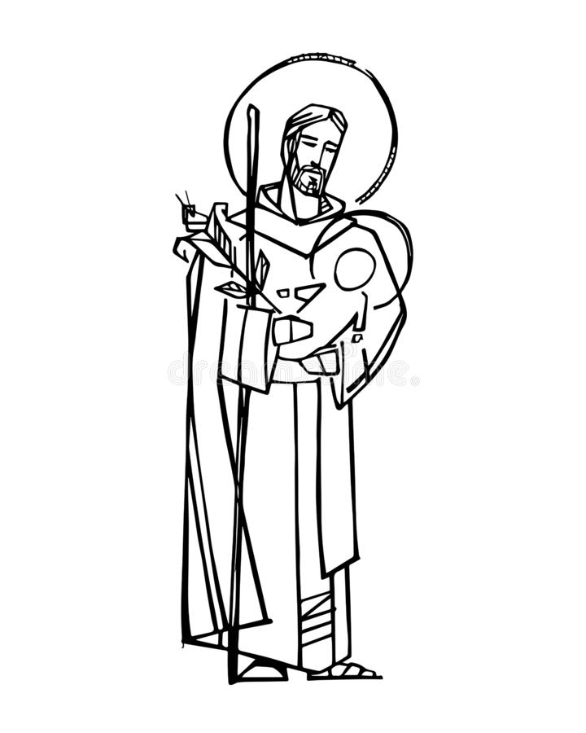

Tuần 2 - 19 giờ 00 Thứ Tư – Ngày 10.3.2021

GIỜ KINH KÍNH THÁNH GIUSE
Tuần 2 - 19 giờ 00 Thứ Tư – Ngày 10.3.2021
***
- Dấu Thánh Giá – Kinh Chúa Thánh Thần
Kính mời cộng đoàn đứng
Nhân danh Cha và Con và Thánh Thần. Amen.
Cầu xin Chúa Thánh Thần…
- Kinh Tin
- Kinh Cậy
- Kinh Kính Mến
- Lời nguyện
Mời cộng đoàn cùng đọc chung
Kính chào Đấng Gìn giữ Đấng Cứu Thế,
Bạn trăm năm của Đức Trinh Nữ Maria.
Chúa đã trao Con Một của Chúa cho ngài;
Mẹ Maria đã tin tưởng vào ngài;
Chúa Kitô đã lớn lên thành người cùng với ngài.
Lạy Thánh Giuse diễm phúc,
xin cũng hãy tỏ ra ngài là cha của chúng con
và hướng dẫn chúng con đi trên đường đời.
Xin ban cho chúng con ân sủng,
lòng thương xót và lòng can đảm,
và xin bảo vệ chúng con khỏi mọi sự dữ. Amen.
(Trích Tông thư Patris Code về Năm Thánh Giuse của Đức Thánh Cha Phanxicô)
Một người đọc: Lạy Thánh Cả Giuse! Ngài là mẫu gương tuyệt vời của của việc lắng nghe và thực hành Lời Chúa. Giờ đây, xin ngài dạy chúng con biết lắng nghe Lời Chúa, giúp chúng con hiểu ý Chúa, và mau mắn thi hành trong cuộc sống hàng ngày.
- Hát tôn vinh Lời Chúa
Lời Hằng Sống (Tác giả: Vi Nam)
(1). Lời Người sáng ngời chiếu soi trần gian, dìu người lữ hành xuôi bến bình an, dù rằng đất trời lắm phen điêu tàn, ai giữ lời Cha sẽ mãi yên hàn.
ĐK. Lời Người êm đềm nhẹ nhàng trong đêm như tiếng ru mẹ yêu. Từng lời cao vời ngập tràn sức sống nuôi dưỡng con người. Lời Người dắt đường về miền yêu thương lai láng như trùng dương. Lời Người mãi còn ngọt ngào ân thiêng chứa chan cõi lòng.
- Công bố Lời Chúa
Lời Chúa trong Tin Mừng theo Thánh Mátthêô
“Khi các nhà chiêm tinh đã ra về, thì sứ thần Chúa hiện ra báo mộng cho ông Giu-se rằng: "Này ông, dậy đem Hài Nhi và mẹ Người trốn sang Ai-cập, và cứ ở đó cho đến khi tôi báo lại, vì vua Hê-rô-đê sắp tìm giết Hài Nhi đấy! "Ông Giu-se liền trỗi dậy, và đang đêm, đưa Hài Nhi và mẹ Người trốn sang Ai-cập.” Đó là Lời Chúa.
CĐ: Lạy Chúa Kitô ngợi khen Chúa.
- Suy niệm
Kính mời cộng đoàn ngồi
THÁNH GIUSE - CON NGƯỜI CỦA LÒNG TIN
Nếu như tổ phụ Áp-ra-ham được gọi là cha của những kẻ tin, một biểu tượng đức tin thời Cựu ước, thì Thánh Giuse cũng có thể được gọi bằng tên gọi tương tự như thế, xứng đáng là hình mẫu lòng tin thời Tân ước.
Quả vậy, lòng tin chính là đức tính trổi vượt của Thánh cả. Chính lòng tin ấy đã làm nên cuộc đời gương mẫu của cha nuôi Đấng Cứu Thế.
Chúng ta có thể thấy niềm tin ấy được thể hiện rõ nét trong cuộc đời của thánh nhân. Người đã đón nhận những biến cố lạ thường và trái ý do Thiên Chúa gửi đến cho đời mình. Người đã uốn đời mình theo thánh ý Thiên Chúa: người chấp nhận chung sống như một người bạn bên cạnh Maria - người mà thánh nhân yêu mến và muốn lấy làm vợ; người đã chấp nhận thai nhi không phải con ruột mình, vì tin vào quyền năng của Thần Khí đang tác động. Vâng, quả là một niềm tin rất lớn lao. (Thinh lặng 10 giây)
Tuy nhiên, đức tin của Thánh Giuse – cũng như của chúng ta – tuy lớn lao nhưng vẫn là một đức tin không ngừng lớn lên và ngày càng một hoàn thiện. Đức tin ấy càng được trưởng thành nhờ được thử thách bởi các sự mầu nhiệm: mầu nhiệm về Đức Maria mang thai bởi Thánh Thần, mầu nhiệm nhập thể của Ngôi Lời Thiên Chúa. Bề ngoài, Thánh Gia là một gia đình bình thường như mọi gia đình khác. Nhưng bên trong, Thánh Gia thực sự là một thế giới thần linh, nên Thánh Giuse thấy mình luôn đắm chìm trong bầu khí mầu nhiệm mà vẫn không sao hiểu hết được.
Tuy vậy, không chỉ khi sống trong những sự lạ thường thì đức tin của Thánh Giuse mới tăng triển, mà cả trong những sự bình dị hàng ngày. Hay nói đúng hơn, Thánh Giuse khám ra những mầu nhiệm trong các điều bình thường. Trong công việc nghề thợ mộc, Giuse hẳn đã sống đời chiêm niệm thâm trầm. Đức Giêsu vẫn lớn lên trước mắt Giuse, lớn lên như bao trẻ khác. Maria vẫn là người được Giuse yêu mến kính trọng. Bà vẫn chu toàn bổn phận làm mẹ như các người mẹ khác. Thánh Gia vẫn sống đời bình dị và liên đới với các gia đình của xóm làng Na-da-rét. Nhưng Giuse vẫn khám phá thấy trong tất cả những bình thường đó ý định nhiệm mầu của Thiên Chúa hiện diện trong tất cả, để đón nhận và biến đổi lòng tin của mình. Quả thật, mầu nhiệm trong cuộc đời bình dị luôn vẫy gọi Giuse bước sâu thêm, để đi vào hành trình đức tin – một hành trình tìm kiếm mãi.
Còn chúng ta thì sao? (Thinh lặng 10 giây)
Cuộc sống của chúng ta thực chất cũng chẳng khác gì cuộc sống của Thánh cả Giuse. Dù sống trong ơn gọi nào, hoàn cảnh nào, thì chúng ta vẫn đang bước đi trên hành trình đức tin. Thiên Chúa không mặc khải cho ta cách minh nhiên như với Thánh Giuse, nhưng Người vẫn luôn tỏ mình ra theo nhiều cách cho mỗi người chúng ta. Những điều lạ lùng mầu nhiệm vẫn không ngừng được tỏ bày trong cuộc sống bình thường của mỗi người. Chúng ta có đức tin để nhận ra thánh ý Chúa trong cuộc sống thường ngày. Nhưng chính con người yếu đuối và lối sống xác thịt làm cho đôi mắt đức tin ấy không còn đủ sáng nữa. Vì thế, chúng ta cần gạt bỏ dần những bụi mờ che khuất tâm linh, để từng ngày trôi qua, cũng như Thánh Giuse, chúng ta sẽ khám phá ra những mầu nhiệm cao cả mà Thiên Chúa muốn thực hiện nơi cuộc đời chúng ta.
(Thinh lặng 10 giây)
(Tham khảo bài viết của Lm. Antôn Nguyễn Cao Siêu SJ.)
- Hát suy niệm
Người Cha Hiền (Ns. Hồng Trần - Phạm Đình Đài)
(1). Giu-se danh ngài là cha công chính xưa là bạn Đức Nữ Trinh nay hiển vinh trên nơi Thiên đình. Giu-se xin ngài làm cha con cái xin ngài ngày tháng dẫn đưa hộ phù cho các gia đình. Giu-se xin ngài dủ thương chúng con. Ban ơn hộ phù các gia đình. Cho cha mẹ hiền con ngoan một niềm cả nhà tình yêu Chúa xin được trung kiên.
(2). Giu-se danh ngài là cha công chính. Muôn đời ngài vẫn tín trung, cha đã nêu cao gương trung thành. Giu-se xin ngài làm cha con cái. Xin ngài ngày tháng dẫn đưa, phù hộ cho chúng con cùng. Giu-se cha là cậy trông chúng con. Yêu thương ngài dập xóa nguy nan. Nên như thành đồng, bao che vườn hồng. Một lòng đoàn con cúi xin tạ ơn cha.
- Kinh Kính Thánh Cả Giuse
Kính mời cộng đoàn đứng
Mời cộng đoàn cùng đọc chung
Kinh ông Thánh Giuse bầu cử (miền Bắc)
Lạy ơn Ông Thánh Giuse! Chúng con chạy đến cùng Người, trong cơn gian nan chúng con mắc phải. Chúng con đã kêu van cùng Rất Thánh Đức Bà / là Đấng đã làm Bạn cùng Người, phù hộ gìn giữ chúng con, thì chúng con cũng lấy lòng trông cậy cho vững vàng, mà xin Ông Thánh Giuse bầu cử cho chúng con như vậy.
Chúng con xin vì nhân đức kính mến, mà Người làm Bạn cùng Rất Thánh Đồng Trinh là Mẹ Chúa Trời, và là Đấng chẳng mắc phải tội tổ tông truyền, cùng vì lòng thương Người đã ẵm lấy Đức Chúa Giêsu, thì chúng con xin Ông Thánh Giuse / ghé mặt lại mà thương đến Hội Thánh, là phần sản nghiệp Đức Chúa Giêsu đã lấy Máu Thánh mình mà chuộc. Lại xin Người dùng sức mạnh thiêng liêng và quyền phép Người, mà giúp đỡ những sự chúng con còn thiếu thốn.
Lạy Đấng đã coi sóc Đức Chúa Giêsu cùng Đức Bà cho cẩn thận, thì chúng con xin Người bênh vực con cái Đức Chúa Giêsu đã chọn. Lạy Cha rất thương yêu! Chúng con xin Người cất mọi sự dối trá cùng mọi tội lỗi, cho chúng con khỏi mắc phải những sự ấy. Lạy Đấng rất mạnh đang ở trên trời hay gìn giữ chúng con, xin Người dủ lòng thương mà che chở chúng con / đang khi chiến trận cùng kẻ thù tối tăm là các ma quỉ.
Như xưa Người đã gìn giữ Đức Chúa Giêsu / cho khỏi cơn hiểm nghèo thế nào, thì rầy chúng con cũng xin Người cứu chữa lấy Hội Thánh, cho khỏi các mưu kế giặc thù, và các sự gian nan khốn khó như vậy, cùng xin Người hằng bầu cử cho chúng con được bắt chước Người, và trông cậy vì quyền thế Người, cho được giữ đạo cho trọn, cùng được chết lành, và được hưởng phúc vô cùng trên thiên đàng. Amen.
- Hát kết: Lạy Thánh Giuse
2) Lạy Thánh Giuse khi sống trên nơi trần ai. Người hằng chiêm ngắm Thiên Nhan Chúa Trời Ngôi Hai. Dám xin Cha lành cho chúng con rầy ở thế. Vững tin không rời và yêu Chúa chẳng hề phai.
Đk: Mừng lạy Cha chí nhân chí lành, là bạn thanh sạch Đức Nữ Trinh. Nhơn đức Cha rạng ngời, soi chiếu muôn nghìn đời, nguyện cho con noi dấu Người liên, để sau được vinh phúc vô biên.
- Kinh Cám Ơn
- Kinh Trông Cậy
- Các Câu Lạy
X. Lạy Rất Thánh Trái Tim Đức Chúa Giêsu,
Đ. Thương xót chúng con.
X. Lạy Trái Tim cực thanh cực tịnh Rất Thánh Đức Bà Maria,
Đ. Cầu cho chúng con.
X. Lạy ông thánh Giuse là bạn thanh sạch Đức Bà Maria trọn đời đồng trinh,
Đ. Cầu cho chúng con.
X. Lạy Các Thánh Tử Vì Đạo Nước Việt Nam,
Đ. Cầu cho chúng con.
- Chủ sự ban phép lành

